**PROYECTO**

**Proyecto Libray Control**



**CICLO FORMATIVO DE GRADO SUPERIOR:**

Desarrollo de Aplicaciones Multiplataforma 2 V 23-24

**AUTORES:**

**Zhouyi Chen**

**Xing Chen**

**Licencia**

**Esta obra está bajo una licencia Reconocimiento-Compartir bajo la misma licencia 3.0 España de Creative Commons. Para ver una copia de esta licencia, visite http://creativecommons.org/licenses/by-sa/3.0/es/ o envie una carta a Creative Commons, 171 Second Street, Suite 300, San Francisco, California 94105, USA.**

**[ DEDICATORIAS/AGRADECIMIENTOS]**

Agradecimiento a todas las personas que nos ayudaron para poder terminar nuestros proyecto “Libray Control” de la asignatura SGE(Sistemas Gestión Empresarial).

Agradecemos a nuestro profesor David que nos enseña cómo hacer aplicación web con lenguaje php y javascript, hemos aprendido usar sesiones, cookies, hacer consulta de base de datos con php, creación y control de elemento con

javascript y hacer peticiones fetch con javascript.

**RESUMEN**

El resumen ejecutivo del proyecto:

* Empresa/organización que lo realiza:
  + Este proyecto es realizado por grupo DAM2V:
    - Participante:
      * Zhouyi Chen
      * Xing Chen.
* Necesidades que cubre:
  + Sistema de gestión de libros hacer que cliente puede prestar y devuelve libros y hacer que administrador tiene control de los libros.
* Posible demanda/clientes
  + Los posibles clientes/demanda puede ser los locales que están dentro de metro donde tienen servicios de prestación de libros, colegios, biblioteca o algunos clientes particulares.
* Breve descripción de la solución que propone este proyecto
  + Creación de base de dato con MySQL en el interfaz PHPMyAdmin.
  + creación de UI de páginas usando Bootstrap y plantilla de proyecto de año pasado.
  + consulta archivo Json local usan fetch de lenguaje JavaScript.
  + consulta AEMET usando ajax de lenguaje JavaScript.
  + gestión de sesiones con lenguaje PHP.
  + gestión de cookies con lenguaje PHP y JavaScript.

Contenido

1 INTRODUCCIÓN 7

2 DISEÑO DEL PROYECTO 8

2.1 Fases del proyecto 8

2.1.1 Análisis 8

2.1.2 Diseño 9

2.1.3 Implementación 11

2.1.4 Pruebas 12

3 PLANIFICACIÓN DE LA EJECUCIÓN DEL PROYECTO 20

3.1 Fase de Análisis 20

3.2 Fase de diseño 21

3.3 Fase de Implementación 28

4 DEFINICIÓN DE PROCEDIMIENTOS DE CONTROL Y EVALUACIÓN 30

5 FUENTES 31

6 ANEXOS 31

Índice de figuras

Imagen 1.Arquitectura 10

Imagen 2.Vista general de página Web 11

Imagen 3.Diagrama Base De Datos 12

Imagen 4.Prueba Registro 14

Imagen 5.Prueba Login 16

Imagen 6.Código de solución de estado 19

Imagen 7.Usuario Registro 21

Imagen 8.Usuario Login 22

Imagen 9.Home Usuario 22

Imagen 10.Home Usuario Barra Navegación 23

Imagen 11.Home Usuario Prestamos 23

Imagen 12.Home Usuario Devolución Libros 23

Imagen 13.Home Usuario Mis Datos 24

Imagen 14.Administrador Registro 25

Imagen 15.Administrador Login 25

Imagen 16.Home Administrador 26

Imagen 17.Home Administrador Barra Navegador 26

Imagen 18.Home Administrador Lista De Libros 26

Imagen 19.Home Administrador Editar Libro 27

Imagen 20.Home Administrador Editar Usuario 27

Imagen 21.Home Administrador Historia Prestamos 27

Imagen 22.Xampp 28

Imagen 23.Tabla De Base De Datos 28

Imagen 24.Logo De La Página Web 31

# INTRODUCCIÓN

Este documento responde a la realización del **módulo de Proyecto** del CFGS en Desarrollo de Aplicaciones Multiplataforma. El módulo de Proyecto complementa, la formación establecida para el resto de los módulos profesionales que integran el título en las funciones de análisis del contexto, diseño del proyecto y organización de la ejecución.

* Propósito del proyecto: implementa sistema de gestión de biblioteca que ofrece funcionalidades para dos áreas principales: Cliente y Administrador.
  + - Área Cliente:
      * Consulta de temperatura diaria: El cliente puede obtener la temperatura actual de su población.
      * Modificación de datos personales: El cliente puede actualizar su información personal.
      * Préstamo de libros: El cliente puede hace prestación de libro por su id.
      * Devolución de libros: El cliente puede devolver los libros prestados.
  + Área Administrador:
    - * Edición de libros: Los administradores pueden modificar la información de los libros existentes.
      * Añadir libros: Los administradores pueden registrar nuevos libros en el sistema.
      * Eliminar libros: Los administradores pueden dar de baja libros del sistema.
      * Modificación de la contraseña de los usuarios: Los administradores pueden modificar la contraseña de los usuarios en caso de olvido.
      * Visualizar historial de los préstamos: Los administradores pueden consultar el historial de préstamos de cada usuario.
* Fase de desarrollo:
  + Fase de análisis
  + Fase de diseño
  + Fase de implementación
  + Fase de prueba

# DISEÑO DEL PROYECTO

Dando por hecho la viabilidad del proyecto, en este apartado se concretarán las fases necesarias para llevarlo a cabo, y cumplir con los objetivos que se establezcan, teniendo en cuenta los recursos necesarios.

## Fases del proyecto

El desarrollo de este proyecto se llevará a cabo en cuatro fases: análisis, diseño, implementación y pruebas, que pasan a detallarse a continuación.

### Análisis

Dentro de esta fase se determinarán lo requisitos del proyecto, tanto lo que tiene hacer como las propiedades que debe cumplir. Distinguiremos entre “Requisitos funcionales” y “Requisitos no funcionales”.

Requisitos funcionales:

* + La plataforma web proporciona un servicio de gestión de libros, permitiendo la introducción de los libros disponibles en la biblioteca y facilitando la administración por parte del personal autorizado.
  + Se ofrece un sistema de registro de usuarios que incluye la recopilación de información pertinente, la cual se válida para garantizar la seguridad de los datos, especialmente de las contraseñas.
  + La autenticación de los usuarios se realiza mediante el uso de sus correos electrónicos y contraseñas asociadas. Se implementa un sistema de sesiones para verificar la existencia del usuario y definir su área de actividad dentro de la plataforma.
  + El administrador tiene la capacidad de registrar nuevos libros a medida que la colección de la biblioteca crece. Asimismo, se autoriza la eliminación de libros que ya no estén disponibles debido a razones como pérdida, robo, desgaste, entre otras causas.
  + En el área de usuario, en la cabecera se proporciona la temperatura más reciente de población a la que pertenece el usuario.
  + En el área de usuario Se presenta un listado de los libros disponibles en la biblioteca junto con su información relevante, así como un sistema para la prestación de libros.
* Los usuarios tienen la opción de elegir entre dos idiomas disponibles. Por defecto, se establece el idioma seleccionado durante el registro, pero también se ofrece la posibilidad de cambiar el idioma en cualquier momento a través de la configuración correspondiente.

REQUISITOS NO FUNCIONALES:

* + Los recursos utilizados tienen que ser válidos para que ordenadores de distinta gama puedan disfrutar de la web sin ningún problema.
  + Todo debe ser intuitivo e inmediato para el usuario. Así el usuario pueda navegar de forma cómoda por la página web sin muchas restricciones.
  + Web sin problemas de formato de texto o colores. Todo debe de verse a simple vista, no puede haber botones que apenas se vean o que no dejen claro cuál es su funcionalidad.

### Diseño

Esta aplicación web está dividida en diferentes secciones que cumplen distintas funciones:

* Parte público:
  + Esta sección está destinada a la interacción con los usuarios externos. Aquí, los usuarios pueden registrarse y acceder mediante un sistema implementado en PHP y JavaScript.
* Parte Privado:
  + Área usuaria:
    - Para acceder a los servicios ofrecidos, es necesario iniciar sesión como usuario registrado. Una vez autenticados, los usuarios pueden:
      * Realizar préstamos de libros.
      * Devolver libros.
      * Modificar su información personal.
      * Cambiar el idioma de la interfaz según sus preferencias.
  + Área Administrador:
    - Esta sección está reservada para los administradores autorizados, quienes cuentan con privilegios adicionales para la gestión y control de la biblioteca digital. Sus funciones incluyen:
      * Iniciar sesión con credenciales de administrador.
      * Editar información de los libros en la base de datos.
      * Eliminar libros según sea necesario.
      * Añadir nuevos libros al catálogo.
      * Visualizar el historial de préstamos de libros.
      * Restablecer la contraseña de los usuarios en caso de olvido.
  + Parte src:
    - Esta sección almacena diversos recursos esenciales para el funcionamiento de la aplicación web. Incluye imágenes utilizadas en las páginas web, archivos de configuración comunes y ficheros con diferentes extensiones necesarios para diversas funcionalidades.
  + Parte JavaScript:
    - En esta área se encuentra todos los archivos que contienen código JavaScript. Estos archivos son fundamentales para la interactividad y funcionalidad dinámica de la aplicación web.
  + Parte CSS:
    - Esta sección almacena las hojas de estilo que definen la presentación y el diseño visual de las páginas web. Aquí se encuentran los archivos que contienen las reglas de estilo CSS utilizadas para dar formato.
  + Parte SQL:
    - Esta sección se encuentra todos los archivos que contiene código SQL.
  + Estructura de aplicación:

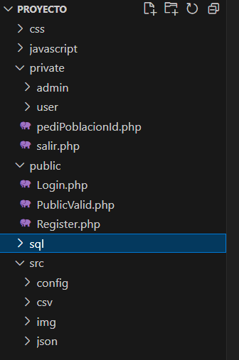

Imagen 1.Arquitectura

* + Vista general de página Web:

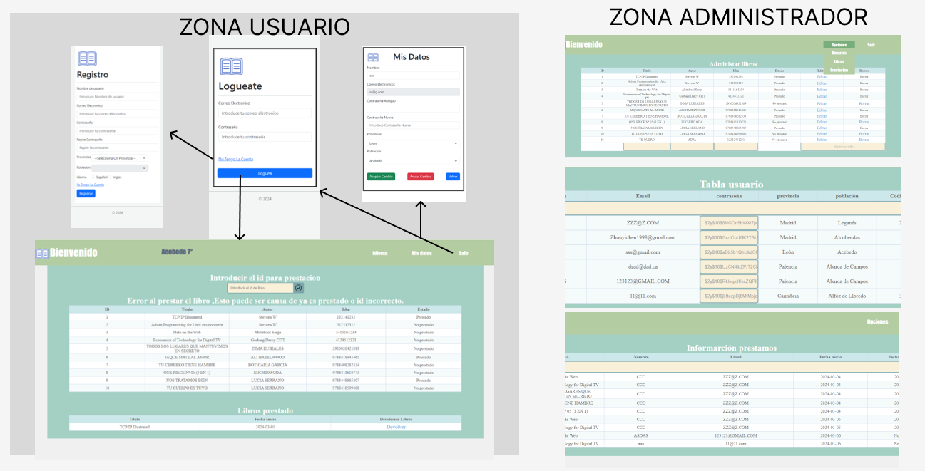

Imagen 2.Vista general de página Web

### Implementación

Esta aplicación web esta implementado por diferente tipo de lenguaje de programación:

* Lenguaje de programación PHP
  + Se utiliza para el control de la lógica de la aplicación, el manejo de sesiones y cookies.
  + Se utiliza para interacción con la base de datos mediante PDO
* Lenguaje de programación JavaScript
  + Se utiliza para la interacción con el usuario, la manipulación de DOM, la carga dinámica de contenido con fetch y la comunicación con el api de AEMET mediante Ajax.
* HTML y CSS
  + Se utiliza para definir la estructura y el estilo visual de la interfaz de usuario.
* MYSQL
  + Se utiliza para almacenar los datos de la aplicación.
* Bootstrap
  + Se utiliza para agilizar el desarrollo web con componentes de interfaz predefinidos y receptivos.
* 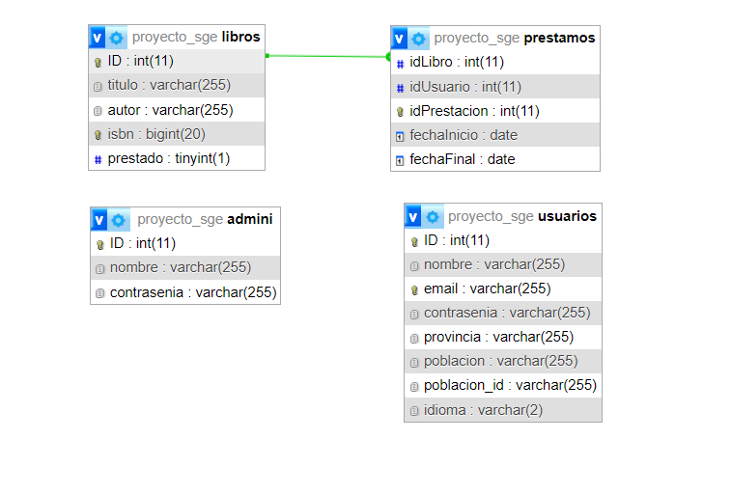En siguiente se muestra el diagrama de base de datos de este proyecto web.

Imagen 3.Diagrama Base De Datos

### Pruebas

Son muchas pruebas que pueden realizarse en un proyecto, para eliminar los posibles errores y garantizar su correcto funcionamiento. Los casos de prueba establecen las condiciones/variables que permitirán determinar si los requisitos establecidos se cumplen o no. A continuación, se detallan algunos de los casos de prueba que se ejecutarán para comprobar la correcta construcción de este proyecto.

#### Fecha: 01/03/2024

Caso de prueba 1: Comprobación registro de usuario.

Descripción:

Comprobar que tras rellenar el formulario de registro se ha guardado en la bbdd y puede hacer login el usuario.

* Condiciones de ejecución:

No tener una cuenta para inicio de sesión.

* Entrada:

Crear un usuario desde cero.

* Resultado esperado:

Al registrar, se requiere completar todos los campos y cumplir con los requisitos especificados. Además, la contraseña proporcionada se cifra antes de ser almacenada en la base de datos para garantizar la seguridad de la información del usuario.

* Resultado obtenido:

El proceso de registro se completa correctamente cuando todos los campos están debidamente llenados. En caso de que algún campo esté vacío, se mostrará un mensaje de error correspondiente en cada sección. Además, se lleva a cabo una verificación del formato del correo electrónico utilizando expresiones regulares (regex) si el formato no es correcto, se generará un mensaje de error indicando la necesidad de corregirlo. Asimismo, se verifica que los dos campos de contraseña coincidan; si no lo hacen, se mostrará un mensaje de error para informar al usuario que debe asegurarse de que ambas contraseñas sean iguales.

* Evaluación:

El resultado obtenido es igual a resultado esperado.

* Posible causa de error:

Registrar cuenta con email ya registrado.

* Detallar la posible causa o causas que han podido generar el error detectado:

Una posible causa de error es la tentativa de registrar dos cuentas con el mismo correo electrónico. Esto se debe a que, en la base de datos, el tipo de campo para el correo electrónico está definido como 'unique', lo que impide la duplicación de direcciones de correo electrónico en la base de datos.

* Posible corrección:

Si se intenta registrar con un correo electrónico que ya está en uso, se devuelve un mensaje de error específico, como 'Error: correo electrónico ya registrado'. En este caso, se le indica al usuario que utilice otro correo electrónico para completar el proceso de registro.

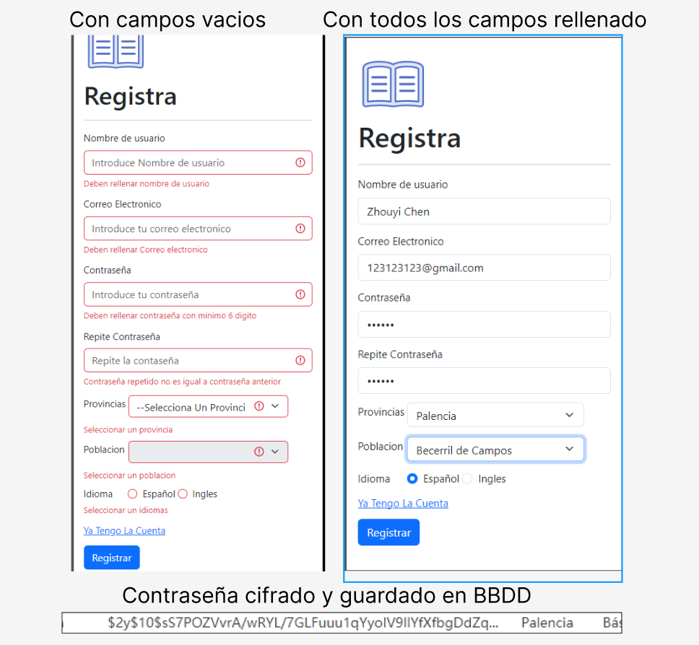

Imagen 4.Prueba Registro

#### Fecha: 01/03/2024

Caso de prueba 2: Verificación del inicio de sesión de usuario

Descripción:

Este caso de prueba tiene como objetivo verificar el inicio de sesión de usuario.

* Condiciones de ejecución:

Es necesario tener un perfil previamente creado para realizar el inicio de sesión.

* Entrada:

Perfil de usuario previamente creado para iniciar sesión.

* Resultado esperado:

Se espera un correcto uso de expresiones regulares (regex) para validar la entrada de datos correspondiente al campo de "correo electrónico". Además, se debe implementar un sistema que muestre un mensaje de error en caso de que el formato del correo electrónico no sea válido.

* Resultado obtenido:

El proceso de login se completa correctamente cuando todos los campos están debidamente llenados. En caso de que algún campo esté vacío, se mostrará un mensaje de error correspondiente en cada sección. Además, se lleva a cabo una verificación del formato del correo electrónico utilizando expresiones regulares (regex) si el formato no es correcto se generará un mensaje de error indicando la necesidad de corregirlo.

Evaluación:

El resultado obtenido es igual a resultado esperado.

* Posible causa de error:

Falta de visualización del mensaje de error por contraseñas con menos de 6 caracteres.

Detallar la posible causa o causas que han podido generar el error detectado:

El fallo se origina al introducir una contraseña que tiene menos de 6 caracteres, lo que provoca que el mensaje de error no se muestre correctamente.

* Posible corrección:

revisar la sección del código donde se implementa la visualización del mensaje de error y realizar las modificaciones pertinentes para asegurar que se muestre adecuadamente en casos de contraseñas con menos de 6 caracteres.

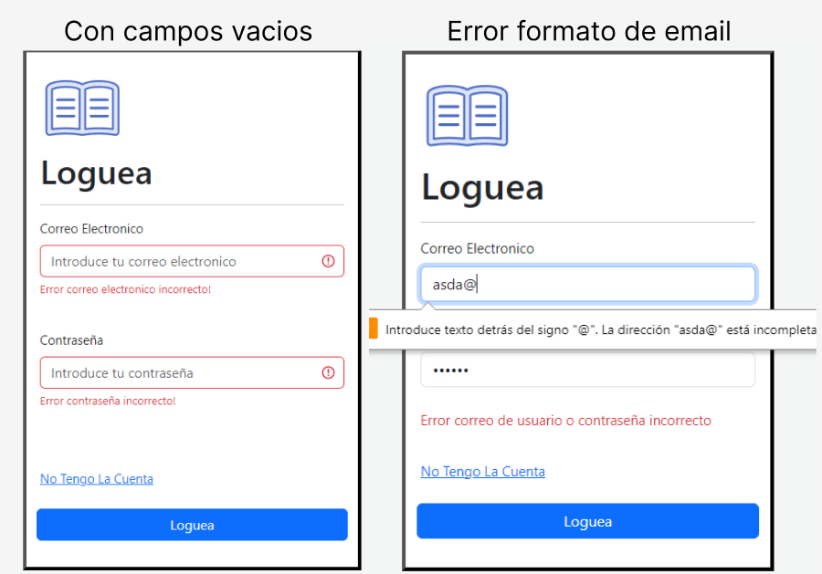

Imagen 5.Prueba Login

#### Fecha: 02/03/2024

Caso de prueba 3: Verificación de préstamo y devolución de libros.

Descripción:

Este caso de prueba tiene como objetivo verificar el servicio de préstamo y devolución de libros por parte del usuario.

* Condiciones de ejecución:

Es necesario contar con un perfil previamente creado para realizar este servicio.

* Entrada:

El usuario debe haber iniciado sesión previamente.

* Resultado esperado:

Se espera que aparezca una ventana de confirmación cuando se cancele la operación se usa con el método preventDefault(). Al intentar realizar el préstamo de un libro, se espera que aparezca un mensaje de error si el libro ya está prestado. Por otro lado, se espera que la devolución de un libro se realice correctamente.

Resultado obtenido:

El proceso de préstamo se ejecuta correctamente cuando el libro no está prestado, mostrando una ventana de confirmación antes de llevar a cabo la operación. Si se cancela, no se realiza ninguna acción. Sin embargo, al intentar prestar un libro ya prestado, aparece un mensaje de error. En cuanto a la devolución, se lleva a cabo sin inconvenientes.

Evaluación:

El resultado obtenido es igual a resultado esperado.

#### Fecha: 03/03/2024

Caso de prueba 4: Verificación de registro e inicio de sesión del administrador.

Descripción:

Este caso de prueba tiene como objetivo verificar el proceso de registro e inicio de sesión del administrador.

* Condiciones de ejecución:

Registrar una cuenta de administrador desde cero e iniciar sesión.

* Entrada:

El usuario debe conocer la URL de inicio de sesión y registro para llevar a cabo la acción mencionada.

* Resultado esperado:

Realizar correctamente el registro e inicio de sesión de la cuenta de administrador.

Resultado obtenido:

Dado que hay pocas restricciones para el registro o inicio de sesión como administrador, se ejecutaron ambas acciones sin contratiempos.

Evaluación:

El resultado obtenido coincide con el resultado esperado.

#### Fecha: 04/03/2024

* Caso de prueba 5: Edición, eliminación y adición de libros.
* Descripción:

El propósito de este caso de prueba es permitir la edición, eliminación y adición de libros utilizando una cuenta de administrador.

* Condiciones de ejecución:

Es imprescindible contar con una cuenta de administrador para llevar a cabo estas operaciones.

* Entrada:

Debe iniciarse sesión como administrador.

* Resultado esperado:

Edición de libros: Se espera que el usuario administrador pueda editar la información de los libros existentes, como el título, autor, isbn y estado, y que estos cambios se reflejen correctamente en la base de datos.

Eliminación de libros: Se espera que el usuario administrador pueda eliminar libros existentes de la base de datos de manera correcta y que estos se eliminen permanentemente del sistema.

Añadir libros: Se espera que el usuario administrador pueda agregar nuevos libros al sistema proporcionando la información necesaria, como título, autor y isbn, y que estos se guarden correctamente en la base de datos.

* Resultado obtenido:

Edición de libros: El usuario administrador puede editar la información de los libros existentes y se realiza la validación del isbn para garantizar que no sea una cadena de texto, luego estos se guardan correctamente en la base de datos.

Eliminación de libros: El usuario administrador puede eliminar libros existentes y estos se eliminan correctamente del sistema.

Añadir libros: El usuario administrador puede agregar nuevos libros al sistema y se realiza una validación del isbn para garantizar que no sea una cadena de texto, luego estos se guardan correctamente en la base de datos.

Evaluación:

El resultado obtenido coincide con el resultado esperado.

Posible causa de error:

Error en el cambio de estado de préstamo de libros durante la edición.

Detallar la posible causa o causas que han podido generar el error detectado:

En la base de datos, el estado se guarda como un número entero y solo se definen dos valores: 0 (No prestado) y 1 (Prestado). En la sección de edición de libros, no se aplican restricciones al introducir el estado. Esto conlleva varios problemas:

Primero, al introducir una cadena de texto, la operación ignora el texto y guarda un 0 en la base de datos.

Segundo, si se introducen números que no sean 0 ni 1, no se genera ningún error, pero el estado del libro no se mostrará correctamente.

Posible corrección:

Se propone realizar una validación antes de aceptar los cambios, o bien cambiar el tipo de campo que muestra la información del estado, por ejemplo, utilizando un select o un checkbox.

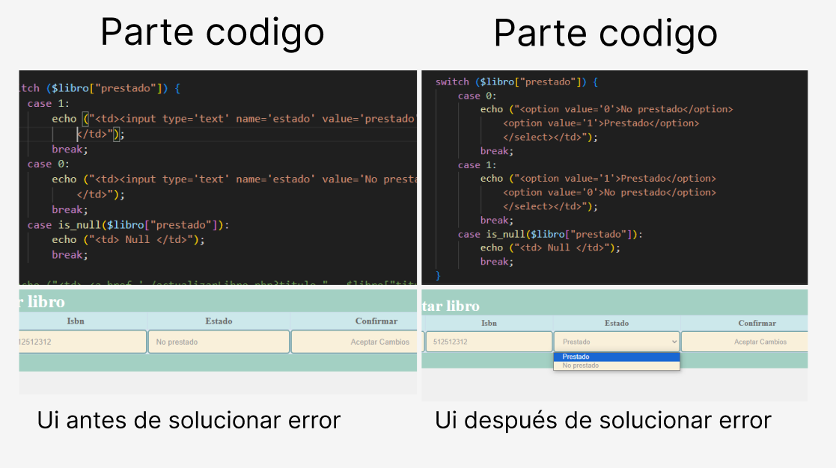

Imagen 6.Código de solución de estado

# PLANIFICACIÓN DE LA EJECUCIÓN DEL PROYECTO

A continuación, se detallan las actividades/tareas/procedimientos por cada una de las fases del proyecto previamente establecidas.

## Fase de Análisis

Tras una comunicación en el grupo se surgen idea de crear proyecto de un sistema de gestión bibliotecaria con funcionalidad limitada a préstamos de libros, Tras siguiente comunicación en el grupo se decide expandir el proyecto a dos áreas distintas que requieren gestiones divergentes, cambio implica la inclusión de nuevas funcionalidades dentro del sistema:

- Se facilita a los clientes llevar a cabo procesos de préstamo y devolución de libros.

- Se facilita a los administradores llevar a cabo la capacidad de editar añadir y eliminar registros de libros en la base de datos

Este ajuste se lleva a cabo entrevista y encuestas con los usuarios finales para garantizar que la nueva funcionalidad responda de manera efectiva a sus necesidades y preferencias.

Además, se procede a una evaluación rigurosa de la viabilidad técnica, económica y operativa de la ampliación del proyecto, esto incluye un análisis detallado de los recursos disponibles, los plazos de entrega y los posibles desafíos técnicos que podrían surgir durante la implementación.

Con el fin de garantizar el éxito del proyecto, se desarrolló un plan detallado que incluya la asignación de recursos, este plan se revisara y validara para asegurar que se aborden de manera integral todas las necesidades y expectativas del proyecto.

## Fase de diseño

Dentro de esta fase se muestra los diseños de aplicación web de este proyecto, esta aplicación web tiene diferentes áreas cada área tiene sus funcionalidades primero se muestra el área que da la cara pública donde se registra y se logue el usuario.

* En siguiente se muestra imagen de página de registro se pide introducir un nombre de usuario, un correo electrónico, la contraseña y deben repetir la contraseña, en siguiente se pide elegir una provincia una vez elegido la provincia se desactiva el selector de población y puede elegir población donde vive, luego deben elegir el idioma para poder registrar, si tiene la cuenta creada puede dar al link de “Ya Tengo La cuenta” para que sistema redireccionar a la página de login para hacer login.

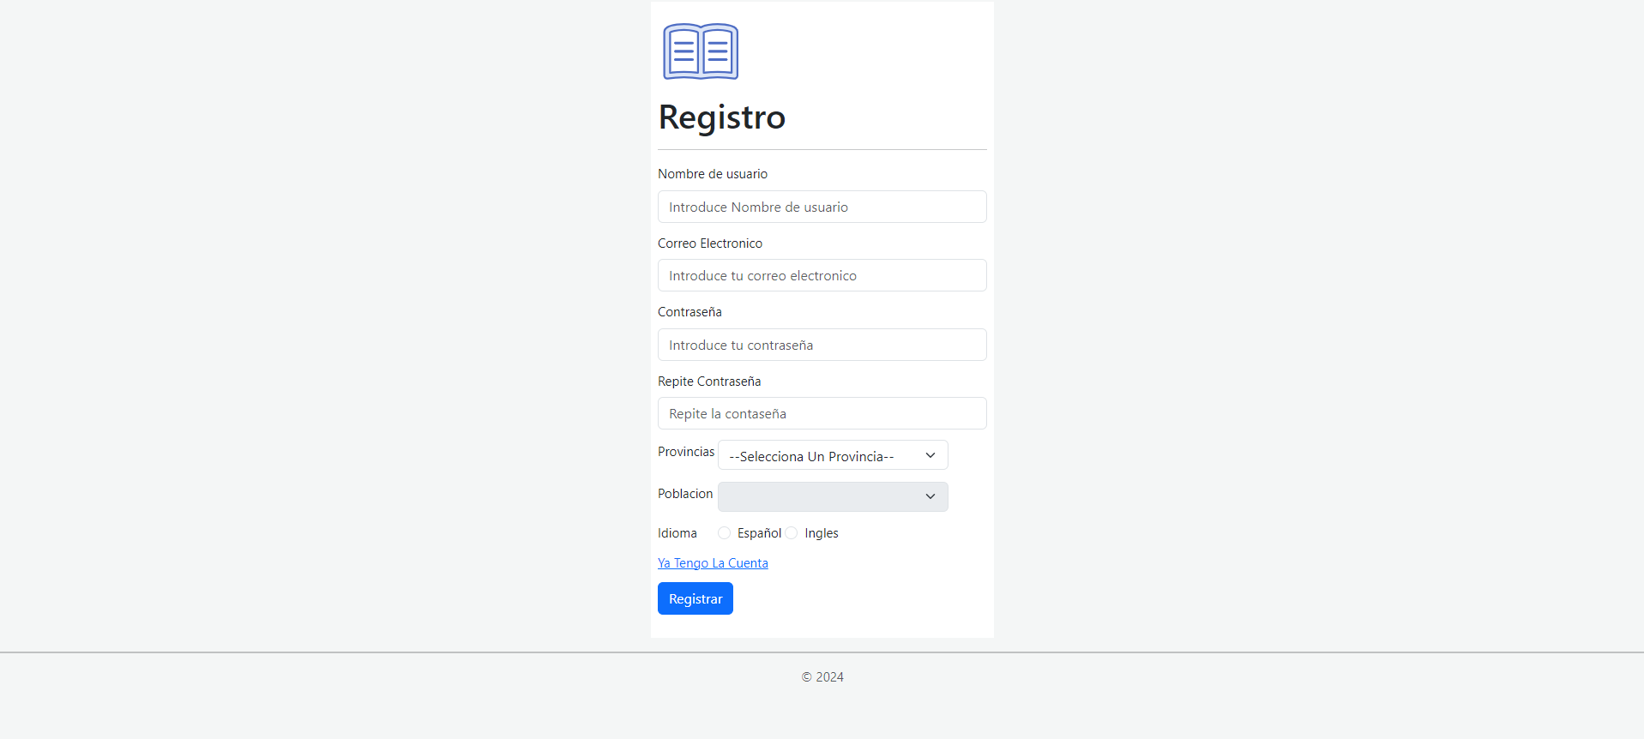

Imagen 7.Usuario Registro

Después de completar el registro, el sistema redirige al usuario a la página de inicio de sesión, donde podrá ingresar sus credenciales. En esta página, se encuentran dos campos: uno para introducir el nombre de usuario y otro para la contraseña. Si el usuario aún no tiene una cuenta, se proporciona un enlace debajo titulado "No tengo una cuenta", el cual lo llevará a la página de registro.

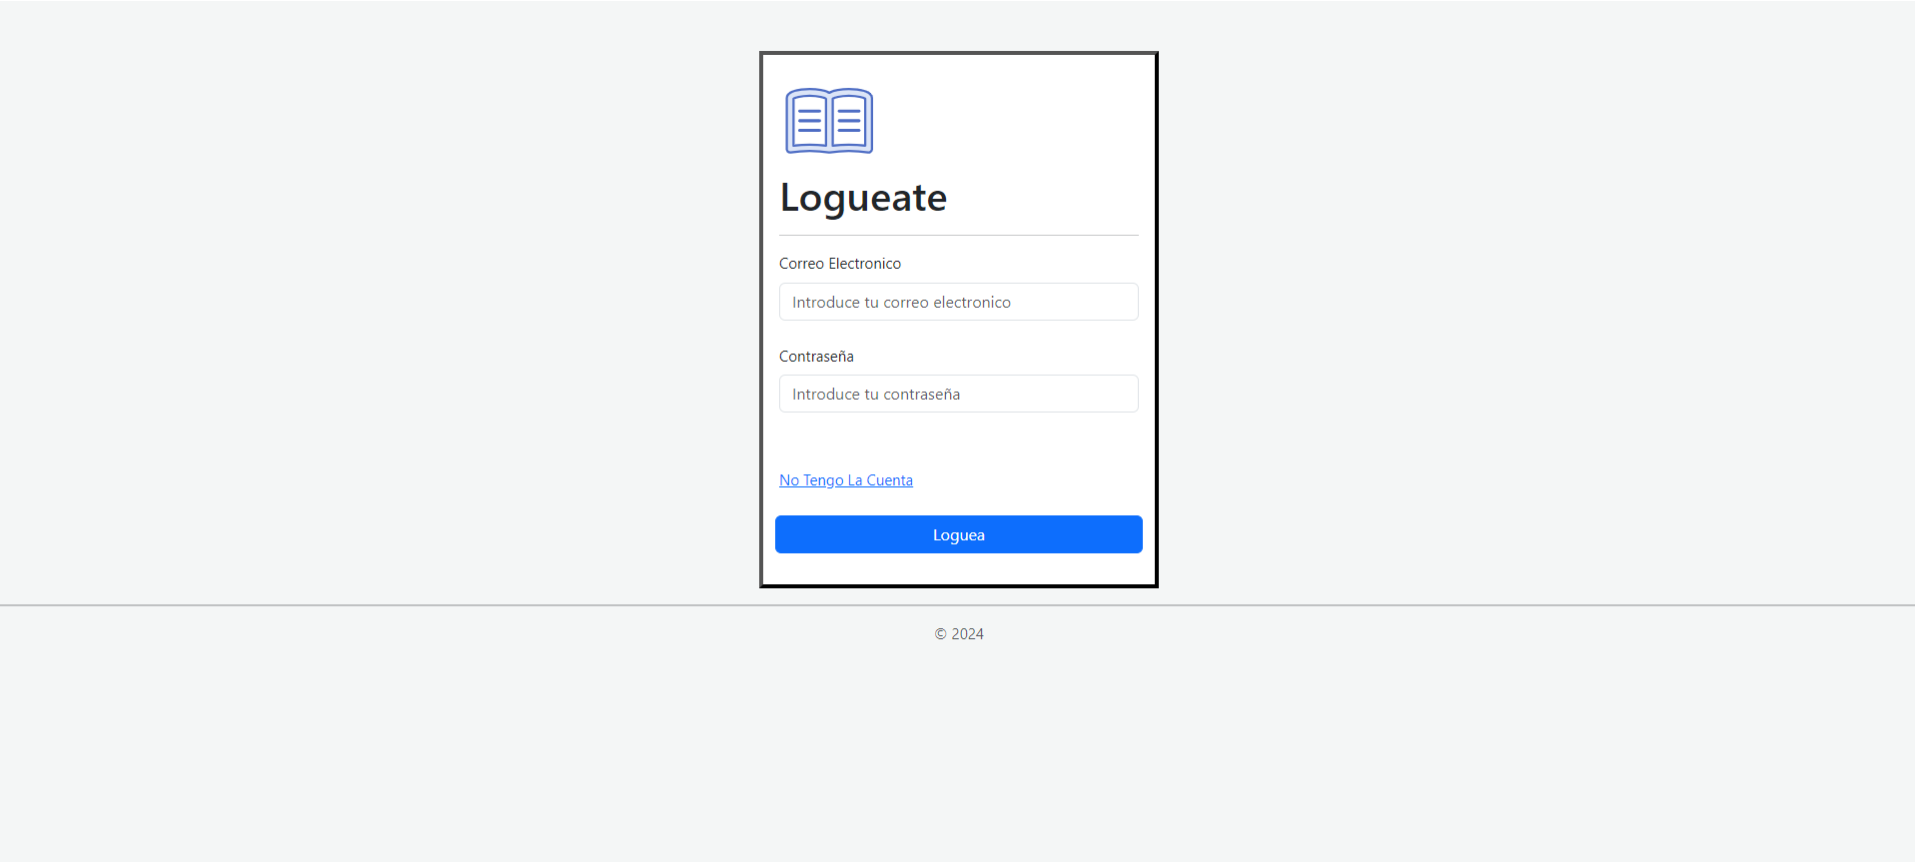

Imagen 8.Usuario Login

En siguiente se muestra área que se requiere un login de usuario para poder hacer los procesos el área privada.

* Interfaz de usuario una vez iniciado la sesión.

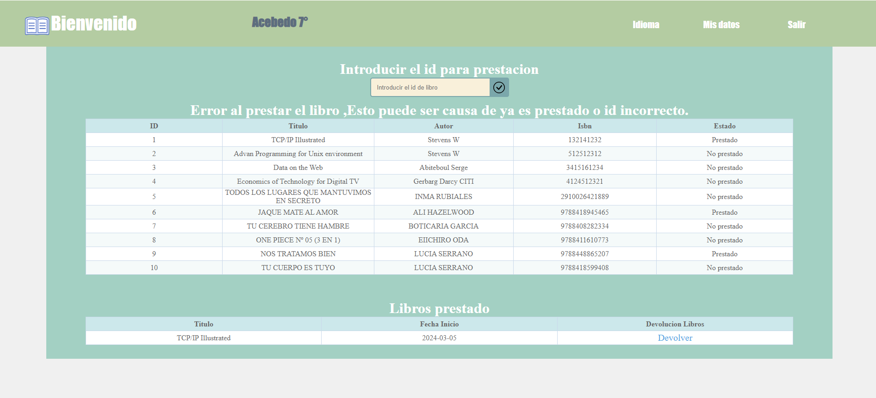

Imagen 9.Home Usuario

En la parte superior de la pantalla, se localiza una barra de navegación que exhibe nuestro logotipo, seguido de un mensaje de bienvenida. En el centro de la pantalla, se muestra información sobre tu ubicación y la temperatura más reciente. En la parte derecha de la barra de navegación, se encuentran las opciones de idioma para modificar el idioma del sitio. La sección "Mis Datos" te dirige a la página donde puedes actualizar tu información personal. Por último, la opción "Salir" te permite cerrar sesión y salir de la página.



Imagen 10.Home Usuario Barra Navegación

• Bajo la barra de navegación, el sistema de gestión de libros mostrará primero la lista de libros disponibles en la biblioteca, junto con su estado de préstamo, indicando si están prestados o no. Posteriormente, para realizar un préstamo, se deberá introducir el ID del libro en el campo de búsqueda correspondiente. Dependiendo del estado del libro, se podrá realizar el préstamo o no.

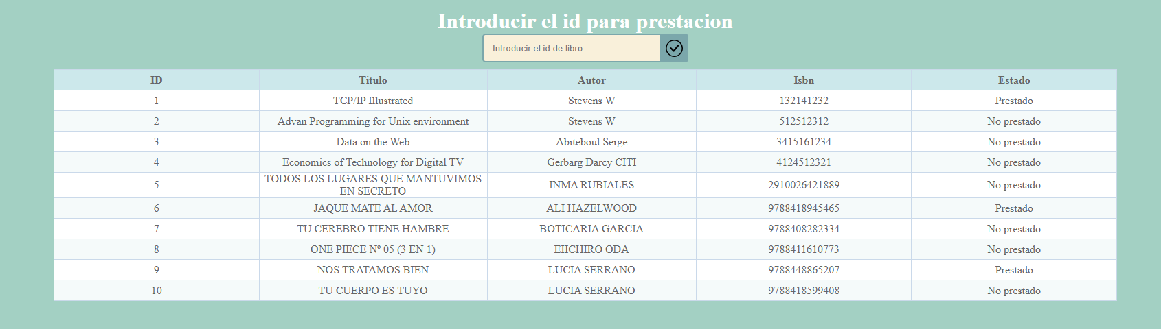

Imagen 11.Home Usuario Prestamos

A continuación, se presenta una lista de libros prestados por el usuario para su devolución. Una vez que el usuario devuelve el libro, se actualiza la lista de préstamos para que el libro devuelto esté disponible para su préstamo nuevamente.

* + 

Imagen 12.Home Usuario Devolución Libros

Una vez el usuario hace clic en "Mis datos", el sistema lo redirige a la página correspondiente para realizar cambios. Se solicita al usuario que introduzca nuevos nombres. El correo electrónico del usuario se muestra, pero está bloqueado para edición. Se presenta una casilla para la contraseña antigua y otra para la nueva contraseña, en caso de que el usuario desee cambiarla. Si no desea cambiarla, dejar la casilla vacía no es obligatorio.

A continuación, se muestran dos menús desplegables para seleccionar la provincia y su población respectiva, permitiendo al usuario realizar cambios en estos datos. Finalmente, se presentan tres botones: "Aceptar Cambios" para confirmar los cambios de datos, "Anular Cambios" para deshacer los cambios realizados antes de presionar el botón de aceptar, y el último botón "Volver" redirecciona al usuario a la página principal de su cuenta.

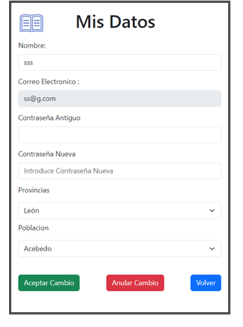

Imagen 13.Home Usuario Mis Datos

Una vez terminado con área de usuario.

Se presenta otra área privada que es área de administrador.

* El área de administrador tiene primero su página de registro para registrarse de administrador esa página siempre acabo en manos de jefes para crear nuevos administradores.

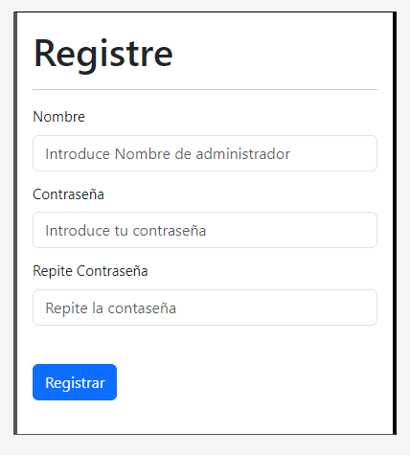

Imagen 14.Administrador Registro

* A continuación, se presenta la página login de administrador, donde se solicita el nombre de usuario y la contraseña correspondientes.

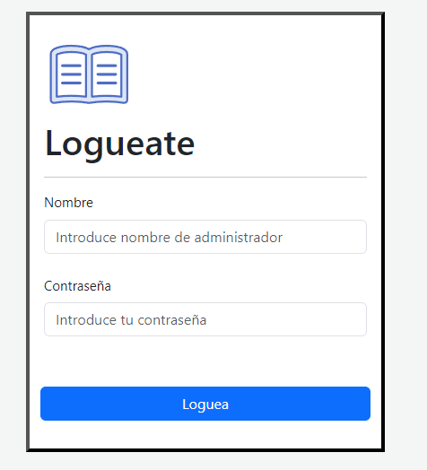

Imagen 15.Administrador Login

* Una vez que el administrador ha iniciado sesión, el sistema lo redirecciona a su página principal.

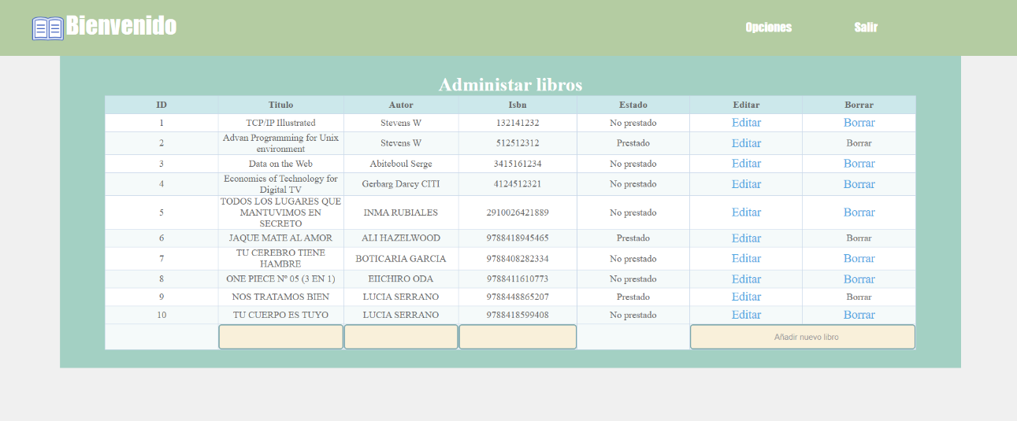

Imagen 16.Home Administrador

* En la parte superior de la barra de navegación, a la izquierda, se encuentra un logo y un mensaje de bienvenida. A la derecha, se muestran las opciones disponibles, como "Usuarios", "Libros" o "Prestación", junto con la opción de "Salir" para cerrar sesión.



Imagen 17.Home Administrador Barra Navegador

* Justo debajo de la barra de navegación, se muestra una lista de libros con opciones para "Editar" y "Borrar". Además, se presentan campos editables para ingresar datos de nuevos libros, junto con un botón "Añadir Nuevo Libro" para facilitar esta tarea.

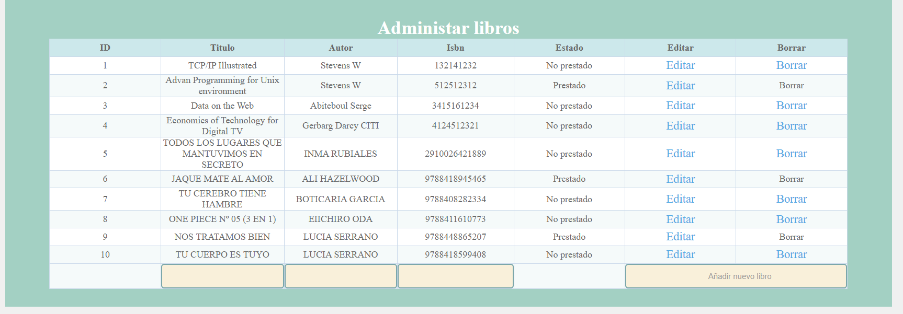

Imagen 18.Home Administrador Lista De Libros

* Al seleccionar la opción de edición, el sistema redirige al administrador a la página correspondiente, donde se muestran los datos del libro seleccionado en campos editables, a excepción del campo de ID. Aquí, se incluye un botón "Aceptar Cambios".

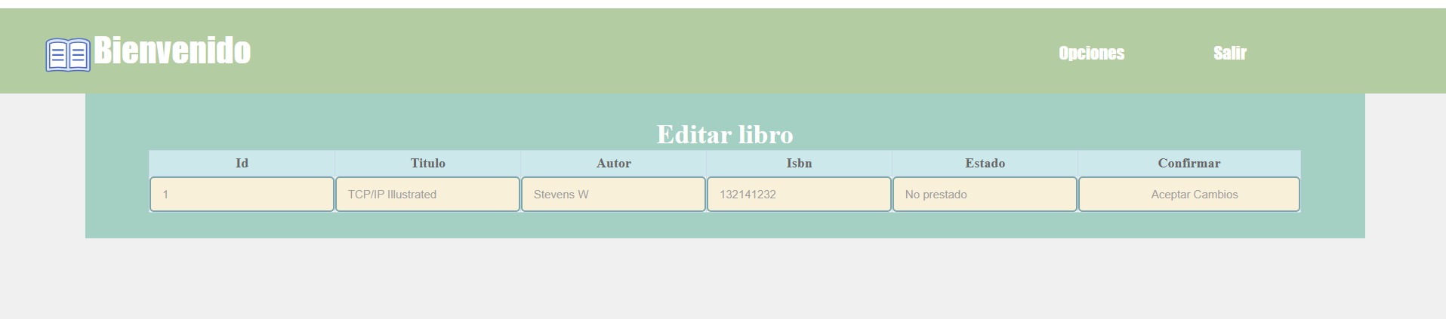

Imagen 19.Home Administrador Editar Libro

* El botón "Borrar" elimina el libro seleccionado de la base de datos.
* Al optar por la gestión de usuarios, el sistema lleva al administrador a una página donde se presenta un listado de usuarios. Aquí, el administrador puede editar la contraseña de un usuario y confirmar los cambios mediante un botón correspondiente, útil en caso de que un usuario haya olvidado su contraseña.

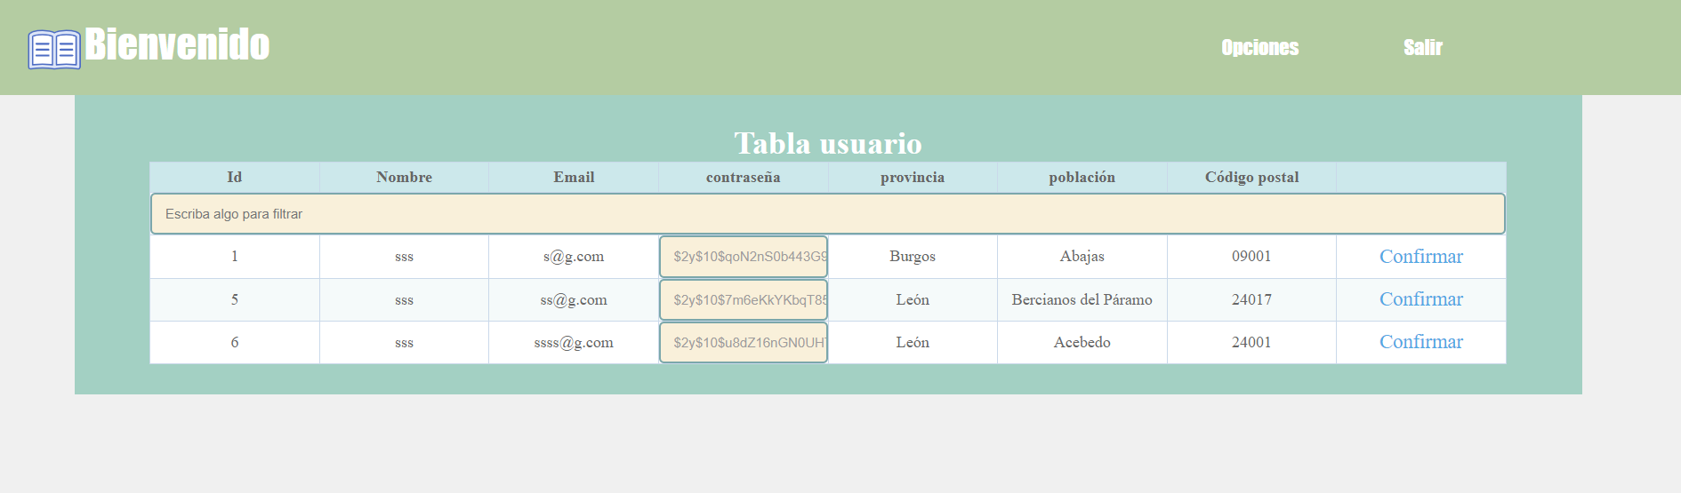

Imagen 20.Home Administrador Editar Usuario

* Una vez seleccionado la opción “libro” redirecciona administrador a la página principal de administrador.
* Por último, al elegir la opción de "Prestación", el sistema lleva al administrador a una página específica donde se muestra una caja editable para filtrar préstamos concretos. A continuación, se presenta una lista de libros prestados por cada usuario, acompañados de sus fechas de inicio y finalización del préstamo.

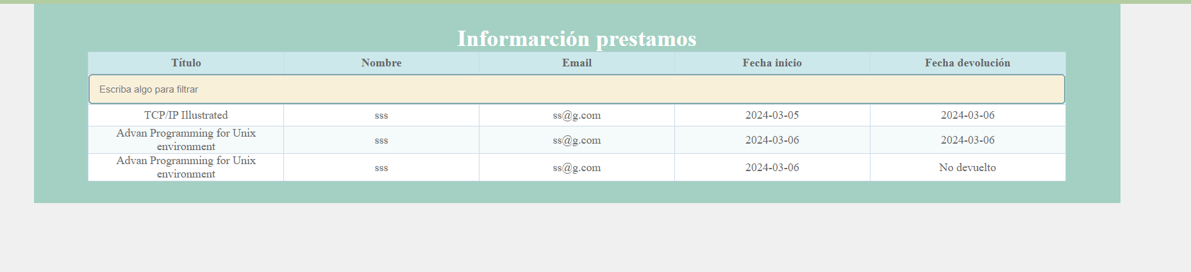

Imagen 21.Home Administrador Historia Prestamos

## Fase de Implementación

* 1. 1. Preparación del entorno de implementación
* Instalación y activación de servicio “apache” y “MySQL” de aplicación XAMPP.

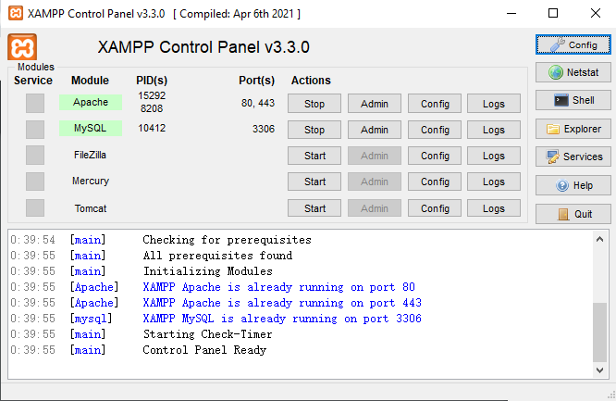

Imagen 22.Xampp

* Creación de base de datos usando entorne PHPMyAdmin que ofrece la aplicación XAMPP.

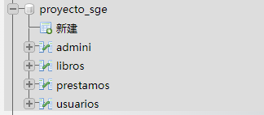

Imagen 23.Tabla De Base De Datos

* Prepara repositorio de grupo para poder comunicar y actualizar aplicación por individual.

1. Desarrollo de arquitectura

* Back-end utilizando PHP para la lógica del servidor y MySQL como gestor de bases de datos.
* Front-end desarrollado con JavaScript para la interactividad del usuario.
* Desarrollo del entorno de desarrollo utilizando Visual Studio Code como IDE.
* Utilización del framework Bootstrap para facilitar el diseño y la respuesta de la interfaz de usuario.
* Implementación de las interfaces de usuario con HTML para la estructura y CSS para el estilo.

# DEFINICIÓN DE PROCEDIMIENTOS DE CONTROL Y EVALUACIÓN

* Este proyecto está desarrollado haciendo uso de un control de versiones (Git), por lo que la implementación y/o reversión de cambios no supondrá un problema ya que se cuenta con un historial de cada uno de los cambios, y se puede revertir a cualquier punto en el proyecto.

# FUENTES

* **Framework de interfaz de la página web.**
  + [Bootstrap](https://getbootstrap.com/)
* **Logo de página web.**
  + [](https://www.svgrepo.com/svg/474508/book)

Imagen 24.Logo De La Página Web

* **Otros Imágenes:**
  + Aplicación FIGMA
* **Archivos de extensión. json**
  + [Repositorio GitHub](https://github.com/frontid/ComunidadesProvinciasPoblaciones)
* **Consulta de temperatura.**
  + [AMTET OpenData](https://opendata.aemet.es/centrodedescargas/inicio)

# ANEXOS

* No es necesario ningún anexo.

DAM-2V-Libray Control